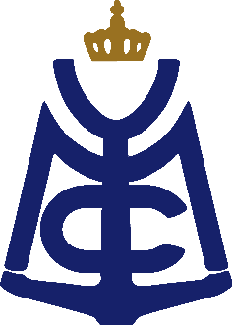
Club Nautique L’eau – Reine - Sarreguemines
http://www.leau-reine.fr/
Club Nautique L’eau – Reine - Wittring
http://www.wittring.my-mobbel.de/
CMT Thionville
www.cmt57.com
WSF Brodenbach
www.wsf-brodenbach.
WSC Konz

www.wsc-konz.de
YWSC Dillingen
www.ywsc.de
MBCS Saarbrücken
www.mbc-saar.de
Wasser-Sport-Club Saarburg

wsc@wassersportclub-saarburg.de

Yacht Club Metz (Port Robert Schuman)
www.ycmetz.org

MYCL Luxembourg /Yachthafen Schwebsange
www.mycl.lu
Postsportverein Trier Yachthafen Monaise
Http://www.yachthafen-trier.de

